**PETUNJUK TEKNIS LOMBA**

1. **KETENTUAN UMUM PESERTA** 
   1. Pendaftaran dilakukan melalui Whatsapp (0823-2411-9119).
   2. Pembayaran biaya pendaftaran melalui transfer dan bukti transfer dikirim ke nomor Whatsapp (0823-2411-9119).

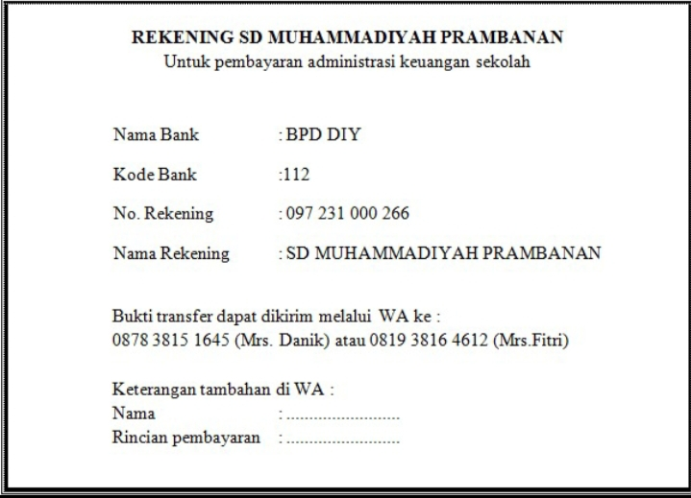

* 1. Pendaftaran peserta dimulai hari **Rabu,** **1** **Oktober 2025 sampai dengan Jumat, 24 Oktober 2025**
  2. **Pendaftaran paling lambat Jumat, 24 Oktober 2025 pukul 13.00 WIB**
  3. **Technical Meeting tanggal Selasa, 28 Oktober 2025 pukul 08.00 WIB**
  4. Tidak menerima pendaftaran pada hari pelaksanaan
  5. **Daftar ulang lomba mulai pukul 07.00-07.30 hari Sabtu, 1 November 2025**
  6. Biaya pendaftaran :
     1. Lomba mewarnai TK A dan TK B, Tahfidz TK A dan TK B, Olimpiade Matematika dan Adzan : **Rp 15.000,00**
     2. Lomba Tari : **Rp 75.000,00**
     3. Lomba Desain Poster dengan Canva Guru TK : **Rp 30.000,00**
  7. Peserta wajib membayar uang pendaftaran sesuai bidang lomba yang telah ditentukan.
  8. **Pendaftaran lomba akan ditutup**, jika kuota masing-masing cabang sudah terpenuhi.
  9. Pendaftaran wajib menunjukkan kuitansi pembayaran.
  10. Peserta hanya mengikuti 1 cabang lomba, tidak boleh merangkap mengikuti jenis lomba lebih dari satu dan mengikuti lomba sesuai data di pendaftaran.
  11. Peserta datang sebelum acara dimulai.
  12. Peserta wajib mematuhi tata tertib yang berlaku selama pelaksanaan lomba.
  13. Nomor peserta diambil pada saat daftar ulang.
  14. Lomba Mewarnai A & B, Tahfidz TK A dan TK B, Olimpiade Matematika dan Adzan akan diambil juara I, II, III, harapan I dan II yang masing-masing akan mendapatkan **piala, sertifikat, uang pembinaan dan beasiswa pendidikan.**
  15. Lomba Tari akan diambil juara I, II, dan III yang masing-masing akan mendapatkan **piala, sertifikat, uang pembinaan dan beasiswa pendidikan.**
  16. Lomba Desain Poster dengan Canva Guru TK akan diambil juara I, II, III, harapan I dan II yang masing-masing akan **mendapatkan piala, sertifikat, dan uang pembinaan.**
  17. Keputusan Juri tidak dapat diganggu gugat.

1. **JENIS-JENIS LOMBA** 
   1. **Mewarnai A (MA)** 
      1. Peserta adalah anak didik Play Group dan TK A
      2. Waktu lomba 2 jam
      3. Kriteria Penilaian :

Komposisi (10-40), kerapian (10-30), dan keserasian (10-30)

* + 1. Kertas mewarnai ukuran A3 disediakan oleh panitia.
    2. Peserta membawa peralatan mewarnai sendiri seperti : crayon, meja lipat,kuas, dll
    3. Maksimal peserta 150 anak dan setiap sekolah boleh mengirimkan lebih dari satu peserta
    4. Fasilitas peserta : Snack, Id card, sertifikat

1. **Mewarnai B (MB)** 
   1. Peserta adalah anak didik TK B
   2. Waktu lomba 2 jam
   3. Kriteria Penilaian :

komposisi (10-40), kerapian (10-30), dan keserasian (10-30)

d. Kertas mewarnai ukuran A3 disediakan oleh panitia.

* 1. Peserta membawa peralatan mewarnai sendiri seperti : crayon, meja lipat,kuas, dll
  2. Maksimal peserta 150 anak dan setiap sekolah boleh mengirimkan lebih dari satu peserta
  3. Fasilitas peserta : Snack, Id card, sertifikat

1. **Tahfidz (TFA)** 
   1. Peserta adalah anak didik TK A
   2. Surat wajib : Al-Lahab
   3. Surat pilihan : Al-Falaq, An-Nashr
   4. Surat pilihan mengambil undian saat maju lomba di depan juri.
   5. Kriteria penilaian:

Tajwid (10-40), kelancaran (10-30), dan adab fashohah (10-30)

* 1. Maksimal peserta 40 anak dan setiap sekolah boleh mengirimkan peserta lebih dari satu.
  2. Masing-masing sekolah maksimal mengirimkan 2 peserta.
  3. Nomer urut tampil diundi ketika berada diruang lomba
  4. Fasilitas peserta : Snack, Id card, sertifikat

1. **Tahfidz (TFB)** 
   1. Peserta adalah anak didik TK B
   2. Surat wajib : Al-Kafirun
   3. Surat pilihan : Al-ma’un, Al-Quraisy, Al-Fiil
   4. Surat pilihan mengambil undian saat maju lomba di depan juri.
   5. Kriteria penilaian:

Tajwid (10-40), kelancaran (10-30), dan adab fashohah (10-30)

* 1. Maksimal peserta 40 anak dan setiap sekolah boleh mengirimkan peserta lebih dari satu.
  2. Masing-masing sekolah maksimal mengirimkan 2 peserta.
  3. Nomer urut tampil diundi ketika berada diruang lomba
  4. Fasilitas peserta : Snack, Id card, sertifikat

1. **Olimpiade Matematika (OM)** 
   1. Peserta adalah anak didik TK A atau TK B
   2. Materi Olimpiade adalah Bilangan, Geometri, Statistika dan Aljabar
   3. Waktu mengerjakan soal 90 menit
   4. Peserta membawa alat tulis sendiri : pensil dan penghapus
   5. Maksimal peserta 60 anak dan setiap sekolah boleh mengirimkan lebih dari satu peserta.
   6. Masing-masing sekolah maksimal mengirimkan 3 peserta.
   7. Fasilitas peserta : Snack, Id card, sertifikat
2. **Adzan (AD)** 
   1. Peserta adalah anak didik TK A atau TK B
   2. **Jenis Adzan : bukan adzan subuh**
   3. Kriteria penilaian : fashohah (10-40), irama/lagu (10-30) dan adab (10-30)
   4. Maksimal peserta 40 anak dan setiap sekolah boleh mengirimkan peserta lebih dari satu.
   5. Masing-masing sekolah maksimal mengirimkan 2 peserta.
   6. **Nomer urut tampil diundi ketika berada diruang lomba**
   7. Fasilitas peserta : Snack, Id card, sertifikat
3. **Tari (TR)** 
   1. Peserta adalah anak didik TK A atau TK B
   2. Peserta lomba tari terdiri dari 5 anak/tim
   3. Durasi waktu setiap tim maksimal 8 menit
   4. Kriteria penilaian :

Kostum (10-20), Musik (10-30), Ekspresi (10-20), Kekompakan (10-30)

* 1. Maksimal peserta 10 tim tari dan setiap sekolah hanya boleh mengirimkan 1 tim
  2. **Nomer urut tampil diberikan saat Technical Meeting**
  3. Musik Iringan dikumpulkan pada saat *Technical Meeting*
  4. Fasilitas peserta : Snack, Id card, sertifikat
  5. ***Lagu disiapkan saat technical meeting menggunakan flash disk masing-masing perwakilan peserta.***

1. **Desain Poster dengan Canva Guru TK (DP)** 
   1. Peserta adalah guru play group/ guru TK
   2. Waktu lomba 90 menit
   3. Maksimal peserta 20 guru dan setiap sekolah boleh mengirimkan lebih dari satu peserta
   4. **Tema :** **“*Keunggulan SD Muhammadiyah Prambanan*”**

(contoh: sekolah islami, program tahfidz, program unggulan, prestasi, berbasis teknologi, peduli lingkungan, unggul dalam akademik maupun non-akademik, dll.)

* 1. **Materi :** Logo, gambar pendukung disiapkan pada drive sekolah (link dibagikan saat lomba), gambar lainnya yang dibutuhkan bisa mendownload sesuai kebutuhan pada saat lomba.
  2. Kriteria Penilaian :
* Kesesuaian dengan tema (Keunggulan SD Muhammadiyah Prambanan) – 30%
* Kreativitas & orisinalitas – 25%
* Komposisi & estetika desain – 20%
* Kejelasan pesan – 15%
* Kerapian & pemanfaatan waktu – 10%
  1. Fasilitas Peserta :
* Snack,Id card, Sertifikat
* Komputer + Internet disediakan panitia.
* Akun Canva disiapkan panitia.
* Peserta hanya diperbolehkan menggunakan akun Canva yang sudah diberikan.
  1. Ketentuan Lomba
* Ukuran desain: A4 (210 x 297 mm) atau 1080 x 1350 px.
* Tidak diperbolehkan menggunakan template bawaan Canva. Semua desain harus dibuat dari kanvas kosong (blank page).
* Karya menggunakan bahasa Indonesia dan atau bahasa Inggris.
* Peserta boleh menggunakan elemen gratis di Canva (ikon, font, shape, gambar) atau gambar yang disediakan panitia.
* Tidak diperbolehkan membawa file dari luar (HP/flashdisk).
* Karya wajib orisinal, sesuai tema, tidak mengandung SARA, pornografi, atau kekerasan.
* Karya belum pernah diikutkan dan diterbitkan pada kompetisi desain poster dan media manapun
  1. Tata Cara Pengumpulan:
* Setelah waktu habis, peserta mengunduh hasil desain (format JPG/PNG) dan menyimpannya di folder panitia.
* Link desain Canva juga disalin ke Google Form/lembar pengumpulan panitia.
* Karya yang sudah dikiirim menjadi hak milik panitia dan keputusan juri tidak dapat diganggu gugat